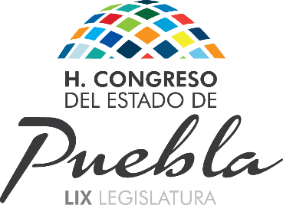

El acta de esta Sesión será aprobada
en la próxima reunión de Comisiones Unidas.

